**Application mobile Android Léon de Bruxelles**

**Mise en place de la structure de l’application**

Utilisation des fragments dynamiques pour un affichage différents en fonction de la taille de l’écran (Tablette ou Smartphone) Voir schéma ci-dessous.

Le Fragment A affichant la liste des Léon de Bruxelles, le fragments B affichant le détails du Léon de Bruxelles sélectionné.

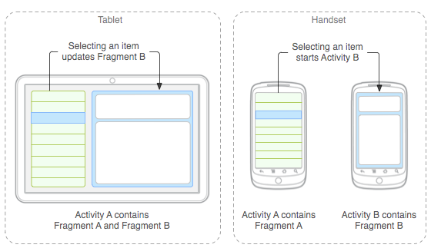

Problèmes rencontrés :

* Utilisation des fragments avec le principe défini sur l’image du dessus.
* 4-5 mois sans développement Android. Temps de se «  remettre dedans »

**Connexion réseau :**

Pour récupérer le JSON, j’ai utilisé la bibliothèque une basique AsyncTask pour la connexion au serveur des Léon de Bruxelles, puis j’ai parsé le résultat en utilisant la bibliothéque de google GSON.

Pour gérer le mode Hors Ligne, une version du json est intégré dan sl’application par le biais des Assets, lors du chargement des restaurants, l’application vérifie si le device est online, dans ce cas elle récupère le json en ligne via le webservice, sinon elle le charge depuis les assets.

J’ai été confronté à un bug bête, je testé le résultat de ma requête en l’affichant dans les logs d’éclipse, seulement la console n’affiche que 8700 caractères environ et le json à récupérer fait plus de 70 000. J’ai longtemps cherché pourquoi mon résultat était tronqué avant de comprendre cela.